5. klase

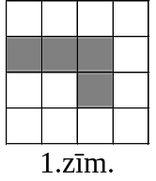1. Kvadrāts sastāv no 4×4 vienādām kvadrātiskām rūtiņām; četras no tām iekrāsotas (skat. 1.zīm.). Parādīt, ka kvadrātu var sagriezt 4 vienādās daļās tā, lai katra daļa saturētu vienu iekrāsoto rūtiņu. (Griezumiem jāiet pa rūtiņu līnijām.)
Vai šādu sagriešanu var izdarīt divos dažādos veidos tā, lai vienā sagriešanā iegūtās daļas pēc formas atšķirtos no otrā sagriešanā iegūtajām daļām?

2. Uz galda atrodas 7 pēc ārējā izskata vienādas monētas. Ir zināms, ka 6 no tām masas ir vienādas, bet septītajai masa varbūt ir citāda. Kā ar 2 svēršanām uz sviras svariem bez atsvariem noskaidrot, vai atšķirīgā monēta ir un, ja tā ir, tad vai tā vieglāka vai smagāka par citām?

3. Pa apli stāv Andris, Dzintars, Gunārs, Juliata, Maija un Skaidrīte. Visi attālumi starp bērniem ir dažādi. Katrs bērns nosauc sev vistuvāk stāvošā bērna vārdu. Cik vārdi var tikt nosaukti divreiz? (Attālumus starp bērniem mēra „pa apli”.)

4. Istabā atrodas 3 rūķīši: Alfa, Beta un Gamma. Katrs no viņiem vai nu vienmēr runā patiesību, vai vienmēr melo, un katrs zina visu par abiem pārējiem. Uz jautājumu: „Cik starp jums trijiem ir meļu?” viņi atbildēja šādi:
Alfa: „Viens.”
Beta: „Divi.”
Gamma: „Trīs”
Kuri no rūķīšiem melo, kuri – runā patiesību?

5. Vai naturālos skaitļus no 1 līdz 14 ieskaitot var sadalīt trīs daļās tā, lai visu daļu summas būtu vienādas?
Vai to var izdarīt ar skaitļiem no 1 līdz 13 ieskaitot?
6. klase

1. Trīsciparu skaitļa x simtu cipars ir a, desmitu cipars ir b un vienu cipars ir c. Pierādīt: ar 7 dalās visi tie un tikai tie skaitļi x, kuriem izteiksme 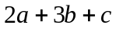 dalās ar 7.

2. Doti 4 atsvari. Katram no tiem masa ir 10 g vai 11g. Doti arī svari, kas rāda uz tiem uzlikto atsvaru kopējo masu. Vai ar 3 svēršanām var noteikt katra atsvara masu?

3. Katrā no 3 groziem ir gan āboli, gan bumbieri. Pierādīt: Andris var paņemt 2 grozus tā, lai tajos kopā būtu vairāk nekā puse ābolu un vairāk nekā puse bumbieru.

4. Kvadrāts sastāv no 4×4 vienādām kvadrātiskām rūtiņām. Kādu mazāko daudzumu rūtiņu malu var nokrāsot, lai katrai rūtiņai būtu nokrāsotas vismaz 2 malas?

5. Kvadrāts sadalīts 10×10 vienādās kvadrātiskās rūtiņās un izkrāsots šaha galdiņa kārtībā. Trīsdesmit trijās baltajās rūtiņās atrodas pa dukātam. Sprīdītis staigā pa kvadrātu, ar katru soli šķērsojot divu rūtiņu kopējo malu. (Sprīdītis neiet caur rūtiņu stūri un neieiet rūtiņā, kurā jau ir bijis.) Ieraugot dukātu, viņš to paņem.
Pierādīt: ja Sprīdītis pavisam pabūs vismaz 54 rūtiņās, tad viņam būs vismaz 10 dukāti.

7. klase

1. Vilcienā Rīga-Mehiko vietas numurētas ar naturāliem skaitļiem, sākot ar 1 (numerācija ir vienota visam vilcienam, t.i., ir tikai viena vieta ar numuru 1, viena vieta ar numuru 2 utt; numuri piešķirti virzienā no lokomotīves uz vilciena „asti”). Visos vagonos ir vienāds vietu skaits. Vietas ar numuriem 1996 un 2015 ir vienā vagonā, bet vietas ar numuriem 630 un 652 – dažādos vagonos, kas pie tam nav blakus viens otram. Cik vietu ir katrā vagonā?
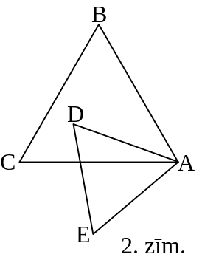
2. Triju veselu pozitīvu skaitļu summa ir 407. Ar kādu lielāko daudzumu nuļļu var beigties šo skaitļu reizinājums?

3. Katram no trijstūriem ABC un ADE visi leņķi ir 60º lieli (skat. 2. zīm.). Pierādīt, ka BD=CE.

4. Radījuši Trio salu, dievi tajā nometināja 2005 princeses, 2006 bruņiniekus un 2007 pūķus. Pūķi ēd princeses; bruņinieki nogalina pūķus; princeses noved līdz bojāejai bruņiniekus. Saskaņā ar dievu ieviesto kārtību nav iespējams iznīcināt to, kurš pats iznīcinājis nepāra skaitu citu būtņu. Pašreiz Trio salā palikusi tikai viena dzīva būtne. Kas tā ir?

5. Pa apli izvietoti 24 trauki; katrā ir pa vienai konfektei. Ar vienu gājienu var paņemt vienu konfekti no jebkura trauka. Ja abos blakus esošajos traukos arī ir pa vienai konfektei, tad paņemto konfekti drīkst apēst; pretējā gadījumā tā jāieliek tajā blakus esošajā traukā, kurā konfekšu nav (jebkurā no tiem, ja tie abi ir tukši). Kādu lielāko konfekšu daudzumu var apēst?
8. klase

1. Dots, ka kvadrātvienādojuma x²+px+q=0 saknes ir x₁ un x₂, bet kvadrātvienādojuma x²+ax+b=0 saknes ir x₁² un x₂². Izsacīt a un b ar p un q palīdzību.

2. Matemātikas pulciņā piedalās Andris, Dzintars, Gunārs, Juliata, Liene un Maija. Uzdevumus viņi risina grupās pa trim. Kāds mazākais skaits uzdevumu tika risināts, ja katri divi bērni kopā risināja vismaz vienu no tiem?

3. Naturāla skaitļa x ciparu summu apzīmēsim ar S(x). Pieņemsim, ka n – tāds naturāls skaitlis, kam vienlaicīgi izpildās īpašības S(n)=10 un S(5n)=5.
a) atrodiet kaut vienu tādu skaitli,
b) vai tādu skaitļu ir bezgalīgi daudz?
c) vai kāds no tādiem skaitļiem ir nepāra?

4. Šaurleņķu trijstūrī ABC uz malām AC un AB izvēlēti attiecīgi tādi punkti K un L, ka KL||BC un KL = KC. Uz malas BC izvēlēts tāds punkts M, ka 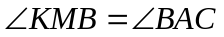. Pierādīt, ka KM = AL.

5. Kvadrāts sastāv no 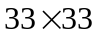 kvadrātiskām rūtiņām. No šīm rūtiņām 32 ir nokrāsotas melnas, pārējās baltas. Ar vienu gājienu var izvēlēties baltu rūtiņu, no kuras kaimiņu rūtiņām vismaz divas jau ir melnas, un nokrāsot arī šo rūtiņu melnu. (Rūtiņas sauc par kaimiņu rūtiņām, ja tām ir kopīga mala).
Vai var gadīties, ka izdodas nokrāsot melnu visu kvadrātu?
Vai tas var gadīties, ja sākotnēji melnas ir 33 rūtiņas?

9. klase

1. Kāda ir lielākā iespējamā ciparu summa septiņciparu naturālam skaitlim, kas dalās ar 8?

2. Dots, ka n – naturāls skaitlis. Katrs no 2n+1 rūķīšiem Lieldienās vienu reizi ieradās pie Sniegbaltītes un kādu laiku tur uzturējās. Ja divi rūķīši vienlaikus bija pie Sniegbaltītes, tad viņi tur satikās. Zināms, ka katrs rūķītis pie Sniegbaltītes satika vismaz n citus rūķīšus.
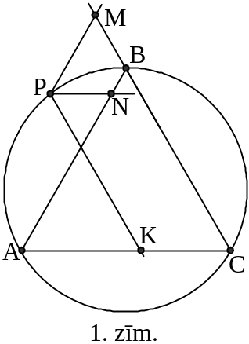Pierādīt: ir tāds rūķītis, kas pie Sniegbaltītes satika visus 2n citus rūķīšus.

3. Dots, ka 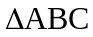 ir regulārs. Punkts P atrodas uz ABC apvilktās riņķa līnijas (skat. 1. zīm.) Taisnes, kas caur P vilktas paralēli AB, BC un CA, krusto atbilstoši taisnes BC, AC un AB attiecīgi punktos M, K un N. Pierādīt, ka 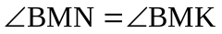.

4. Apzīmēsim 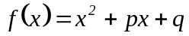. Ir dots, ka vienādojumam 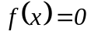 ir divas saknes, kas atšķiras viena no otras vismaz par 5. Pierādīt, ka vienādojumam 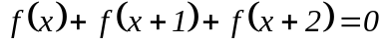 arī ir divas saknes.

5. Apskatām naturālos skaitļus no 1 līdz 100 ieskaitot. Kādu lielāko daudzumu no tiem var izvēlēties tā, lai nekādi divi izvēlētie skaitļi nedalītos viens ar otru un katriem diviem izvēlētajiem skaitļiem lielākais kopīgais dalītājs būtu lielāks par 1?
10. klase

1. Kvadrāts sastāv no 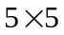 vienādām kvadrātiskām baltām rūtiņām. Parādiet, ka a) 8, b) 9, c) 10 no tām var nokrāsot melnas tā, lai katrai atlikušajai baltajai rūtiņai R būtu tieši viena melna rūtiņa, ar kuru R ir kopīga mala.

2. Pusriņķa līnijas diametrs ir AB. Uz pusriņķa līnijas ņemti divi punkti M un N, kas nesakrīt ne ar A, ne ar B. Stari AM un BN krustojas punktā O.
Pierādīt: ap ΔMNO apvilktās riņķa līnijas garums atkarīgs tikai no hordas MN garuma, nevis no tās novietojuma.

3. Ir dots, ka, sareizinot visus naturālos skaitļus no 1 līdz 33 ieskaitot, iegūst 86833176188xy8864955181944012zt000000, kur x, y, z, t ir cipari. Noskaidrojiet x, y, z un t vērtības.

4. Tenisa turnīrā piedalījās n spēlētāji, katrs ar katru citu spēlēja tieši 2 reizes. Neizšķirtu tenisā nav. Turnīra noslēgumā tieši vienam spēlētājam bija 13 uzvaras un tieši 2 spēlētājiem – pa 10 uzvarām; citiem katram bija vai nu 11, vai 12 uzvaras. Kāda var būt n vērtība?

5. Dots, ka x, y un z ir pozitīvi skaitļi.
a) Pieņemsim, ka zināms: 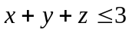. Vai noteikti 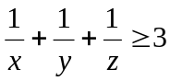?
b) Pieņemsim, ka zināms: 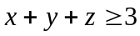. Vai noteikti 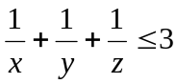?

11. klase

1. Apskatām n pēc kārtas ņemtus naturālus skaitļus. Vai var gadīties, ka tos var sadalīt divās grupās tā, ka katras grupas skaitļu summa ir pirmskaitlis, ja a) n = 8, b) n = 10? Katrā grupā jābūt vismaz 2 skaitļiem.

2. Dots, ka 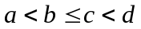 ir pozitīvi veseli skaitļi, ad = bc un 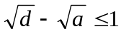. Pierādīt, ka a ir vesela skaitļa kvadrāts.

3. Punkts P atrodas regulāra trijstūra ABC iekšpusē. Pierādīt, ka:
a) 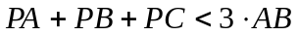,
b) 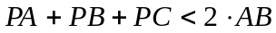.

4. Dots, ka a – pozitīvs skaitlis. Atrisināt vienādojumu 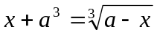.

5. Dots, ka n – naturāls skaitlis, 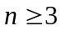. Katri divi no n zinātniekiem sarakstās vienā no n valodām, turklāt visas n valodas tiek izmantotas. Pierādiet: var atrast tādus trīs zinātniekus, kas savstarpējā sarakstē izmanto trīs dažādas valodas.
12.klase

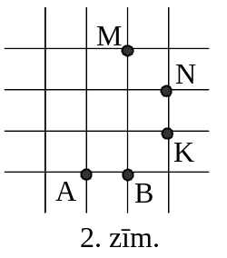1. Vai eksistē tāds vesels pozitīvs skaitlis n, ka skaitlim n² ir tikpat daudz naturālu dalītāju, kas dod atlikumu 1, dalot ar 3, cik naturālu dalītāju, kas dod atlikumu 2, dalot ar 3?

2. Pierādīt, ka 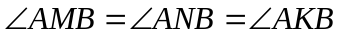, kur A, B, M, N, K – punkti, kas atrodas kvadrātiska režģa virsotnēs (skat. 2. zīm.)

3. Zināms, ka katram no vienādojumiem 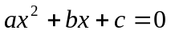 un 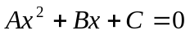 ir divas dažādas reālas saknes. Zināms arī, ka visiem reāliem x pastāv nevienādība 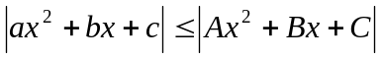. Pierādīt, ka 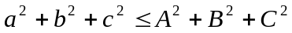.

4. Dotas 5 pēc ārējā izskata vienādas monētas. Trīs no tām ir īstas (to masas ir vienādas savā starpā), divas – viltotas (to masas arī ir vienādas savā starpā, bet citādas nekā īstajām monētām). Nav zināms, vai viltotā monēta vieglāka vai smagāka par īsto. Mūsu rīcībā ir sviras svari; ir iespējams nolasīt uz kausiem uzlikto masu starpību. Ar kādu iespējami mazu svēršanu skaitu Jūs varat atrast kaut vienu īsto monētu? (Nav jāpierāda, ka Jūsu piedāvātais svēršanu skaits ir mazākais iespējamais.)

5. Vai eksistē tāda funkcija f, kuras definīcijas apgabals sastāv no visiem plaknes daudzstūriem, visas vērtības ir lielākas par 0 un mazākas par 1 un kam piemīt īpašība: ja daudzstūris D sadalīts divos daudzstūros D₁ un D₂, tad noteikti 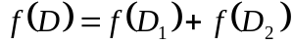?
Piezīme. Ja daudzstūri  un  ir vienādi, bet atšķiras viens no otra ar novietojumu plaknē, tad varbūt 

